RB | Medij | Naslov | Datum
1 | Radio Sarajevo online | Prvi put u BiH / PISA testiranje u srednjim školama u BiH počinje 3. aprila 2017. | 28.3.2017.
2 | Radio Sarajevo online | Svjetski projekt / Prvi put u BiH počelo PISA testiranje: Učenici, jeste li spremni? | 10.4.2017.
3 | Fokus.ba | PISA 2018 probno testiranje obavljeno u 80 srednjih škola u BiH | 23.5.2017.
4 | Vijesti.ba | Probno testiranje u srednjim školama u BiH počinje 3. aprila 2017. | 28.3.2017.
5 | Prvi.tv | Probno testiranje u srednjim školama u BiH počinje 3. travnja 2017. | 28.3.2017.
6 | Hocu.ba | A sada konačno kakvo nam je obrazovanje u poređenju sa drugima? PISA istraživanje i u BiH | 11.4.2017.
7 | Radio Vitez online | Probno testiranje u srednjim školama u BiH počinje 3. travnja | 28.3.2017.
8 | Dobojski.info | Probno PISA testiranje u toku | 5.4.2017.
9 | Novitravnik.ba | Probno testiranje u srednjim školama u BiH počinje 3. travnja | 29.3.2017.
10 | Školegijum | Probno PISA testiranje u BiH | 25.5.2017.
11 | Klix.ba | Probno testiranje u srednjim školama u BiH počinje 3. aprila 2017. | 28.3.2017
12 | Klix.ba | Ne uči se sve u školi: PISA test će nam uskoro otkriti gdje su bh. mladi po znanju u svijetu | 14.10.2017
13 | TNTportal | PISA 2018: Probno testiranje u srednjim školama | 28.3.2017.
14 | Vecernji.ba | Probno testiranje u srednjim školama u BiH počinje 3. travnja | 28.3.2017.
15 | BHAAAS | PISA test | 3.5.2016.
16 | Školski.ba | PISA testiranje: Svoje znanje provjerit će i učenici iz BiH | 6.3.2016.
17 | N1 online | Šta je PISA istraživanje za učenike srednjih škola u BiH? | 4.4.2017.
18 | Udri muski | Šta je PISA istraživanje za učenike srednjih škola u BiH? | 4.4.2017.
19 | RTV slon | PISA 2018 probno testiranje obavljeno u 80 srednjih škola u BiH | 24.5.2017.
20
21

PISA testiranje

2017.

WEB portali

PORTAL | Radio Sarajevo online | DATE | 28.3.2017.  10.04.2017.
LINK | https://www.radiosarajevo.ba/metromahala/teme/pisa-testiranje-u-srednjim-skolama-u-bih-pocinje-3-aprila-2017/258011  https://www.radiosarajevo.ba/metromahala/teme/pisa-testiranje/258729
NASLOV | NAJAVA: Prvi put u BiH / PISA testiranje u srednjim školama u BiH počinje 3. aprila 2017. Svjetski projekt / Prvi put u BiH počelo PISA testiranje: Učenici, jeste li spremni?

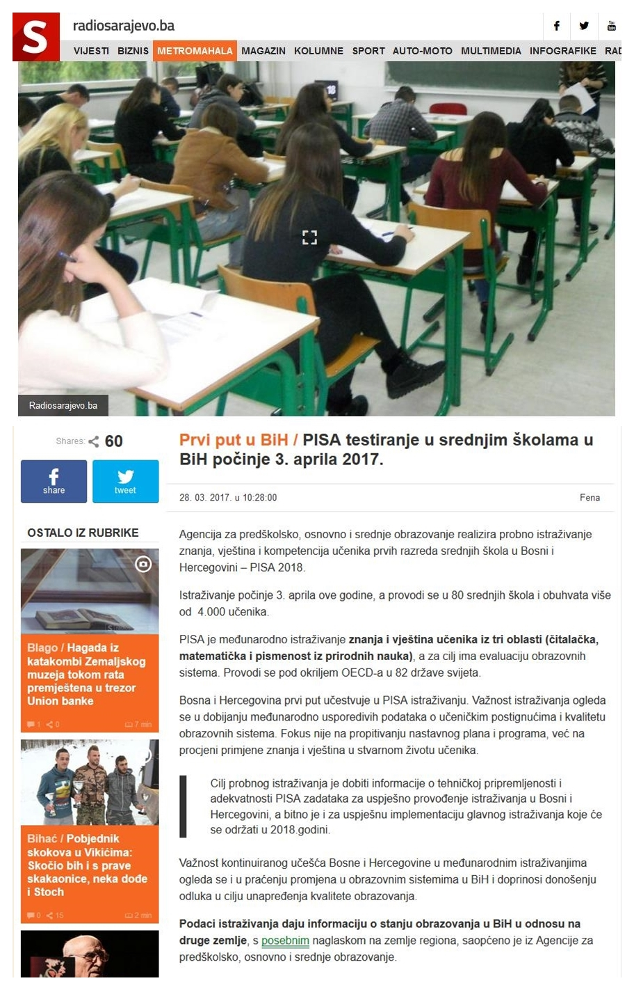
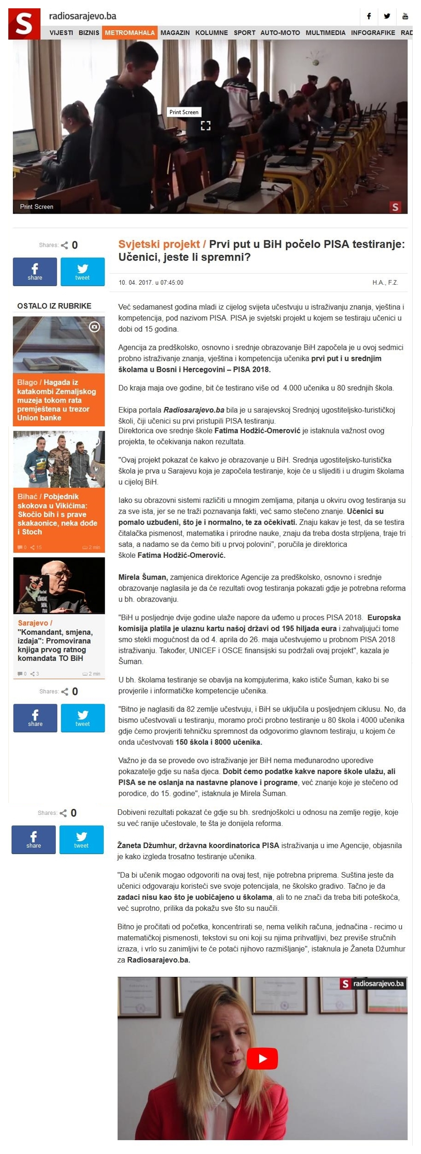
PORTAL | Fokus.ba | DATE | 23.5.2017.
LINK | https://www.fokus.ba/vijesti/bih/pisa-2018-probno-testiranje-obavljeno-u-80-srednjih-skola-u-bih/737093/
NASLOV | PISA 2018 probno testiranje obavljeno u 80 srednjih škola u BiH

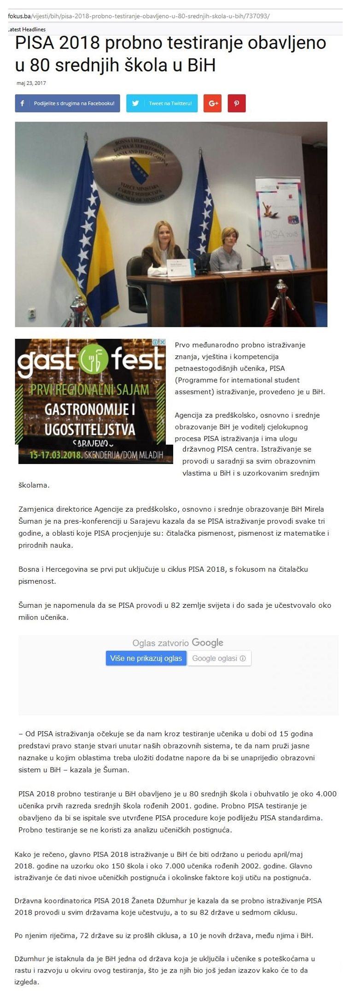
PORTAL | Vijesti.ba | DATE | 28.3.2017.
LINK | https://vijesti.ba//clanak/353618/probno-testiranje-u-srednjim-skolama-u-bih-pocinje-3-aprila-2017
NASLOV | Probno testiranje u srednjim školama u BiH počinje 3. aprila 2017.

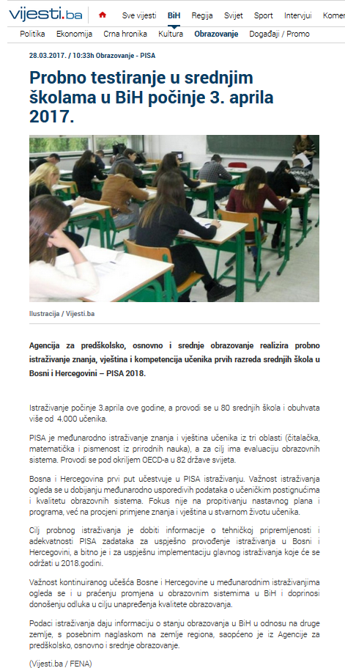

PORTAL | Prvi.tv | DATE | 28.3.2017
LINK | http://prvi.tv/vijesti/bih/probno-testiranje-u-srednjim-skolama-u-bih-pocinje-3-travnja-2017/95461
NASLOV | Probno testiranje u srednjim školama u BiH počinje 3. travnja 2017.

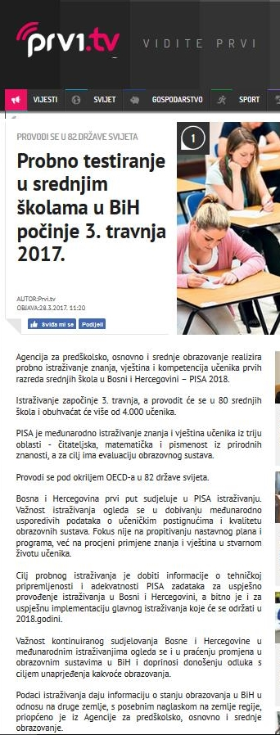
PORTAL | Hocu.ba | DATE | 11.4.2017.
LINK | https://www.hocu.ba/index.php/hocu.info/a-sada-konacno-kakvo-nam-je-obrazovanje-u-poredenju-sa-drugima-pisa-istrazivanje-i-u-bih/
NASLOV | A sada konačno kakvo nam je obrazovanje u poređenju sa drugima? PISA istraživanje i u BiH

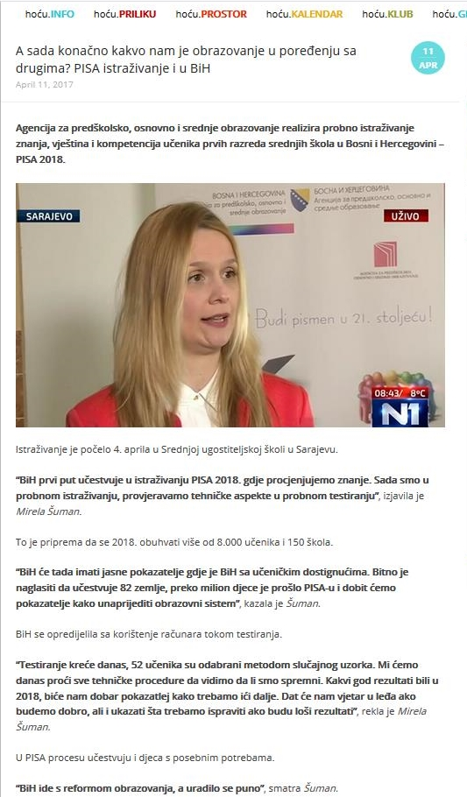
PORTAL | RADIO Vitez online | DATE | 28.3.2017.
LINK | http://www.radiovitez.ba/probno-testiranje-u-srednjim-skolama-u-bih-pocinje-3-travnja/
NASLOV | Probno testiranje u srednjim školama u BiH počinje 3. travnja

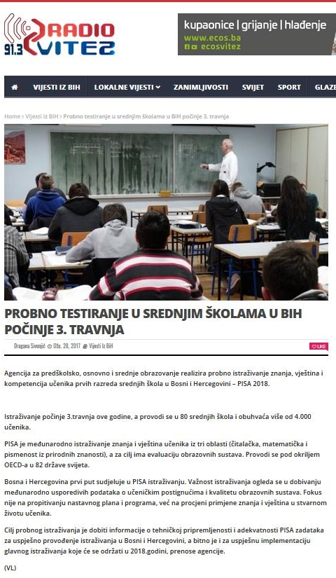
PORTAL | Dobojski.info | DATE | 5.4.2017.
LINK | http://dobojski.info/kultura/item/16799-probno-pisa-testiranje-u-toku
NASLOV | Probno PISA testiranje u toku

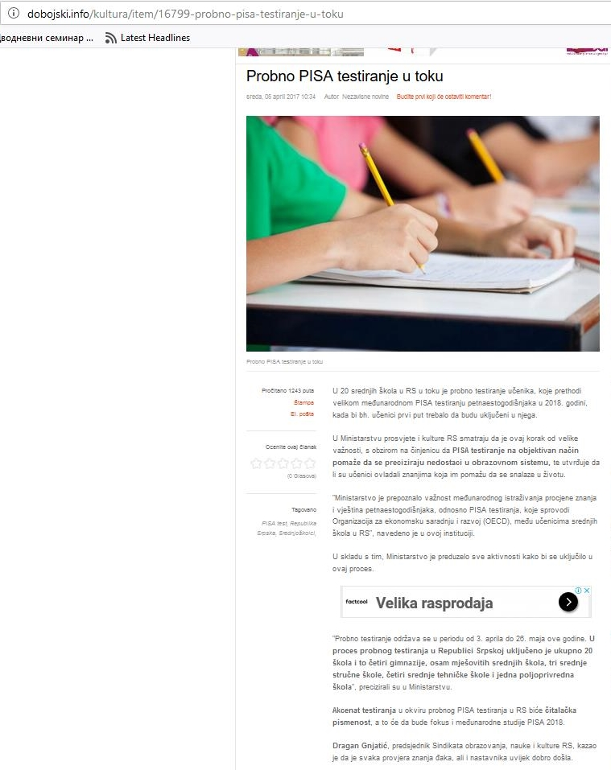
PORTAL | Novitravnik.ba | DATE | 29.3.2017.
LINK | http://novitravnik.ba/probno-testiranje-srednjim-skolama-bih-pocinje-3-travnja/
NASLOV | Probno testiranje u srednjim školama u BiH počinje 3. travnja

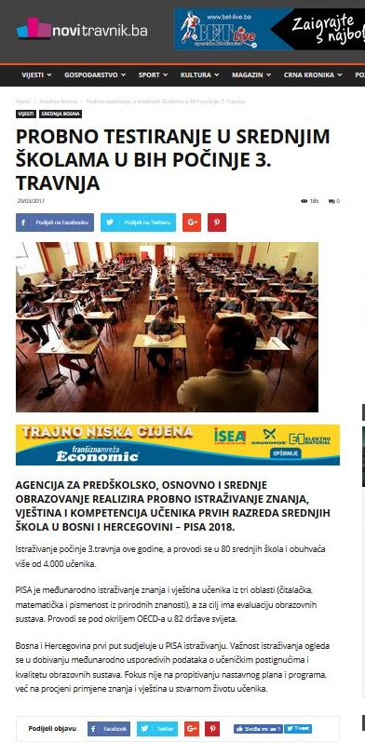
PORTAL | Školegijum | DATE | 25.5.2017.
LINK | http://www.skolegijum.ba/tekst/index/1273/probno-pisa-testiranje-u-bih
NASLOV | Probno PISA testiranje u BiH

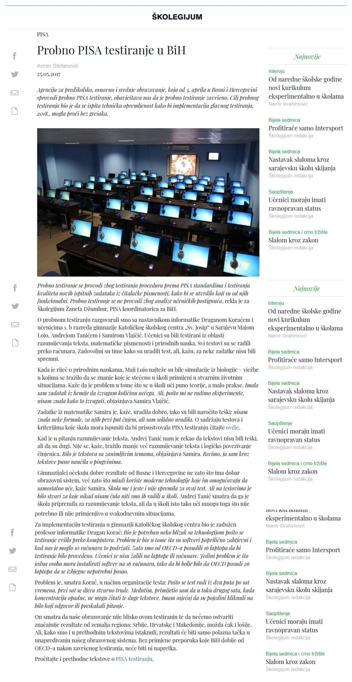
PORTAL | Klix.ba | DATE | 28.3.2017. 14.10.2017.
LINK | https://www.klix.ba/vijesti/bih/probno-testiranje-u-srednjim-skolama-u-bih-pocinje-3-aprila-2017/170328027 https://www.klix.ba/vijesti/bih/ne-uci-se-sve-u-skoli-pisa-test-ce-nam-uskoro-otkriti-gdje-su-bh-mladi-po-znanju-u-svijetu/171009036
NASLOV | Probno testiranje u srednjim školama u BiH počinje 3. aprila 2017. Ne uči se sve u školi: PISA test će nam uskoro otkriti gdje su bh. mladi po znanju u svijetu

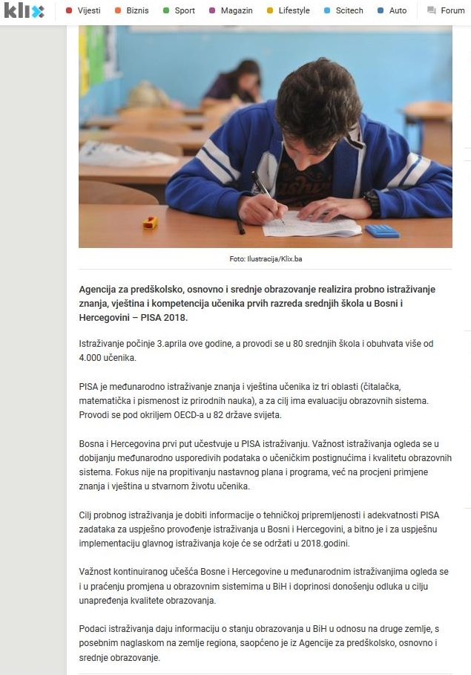
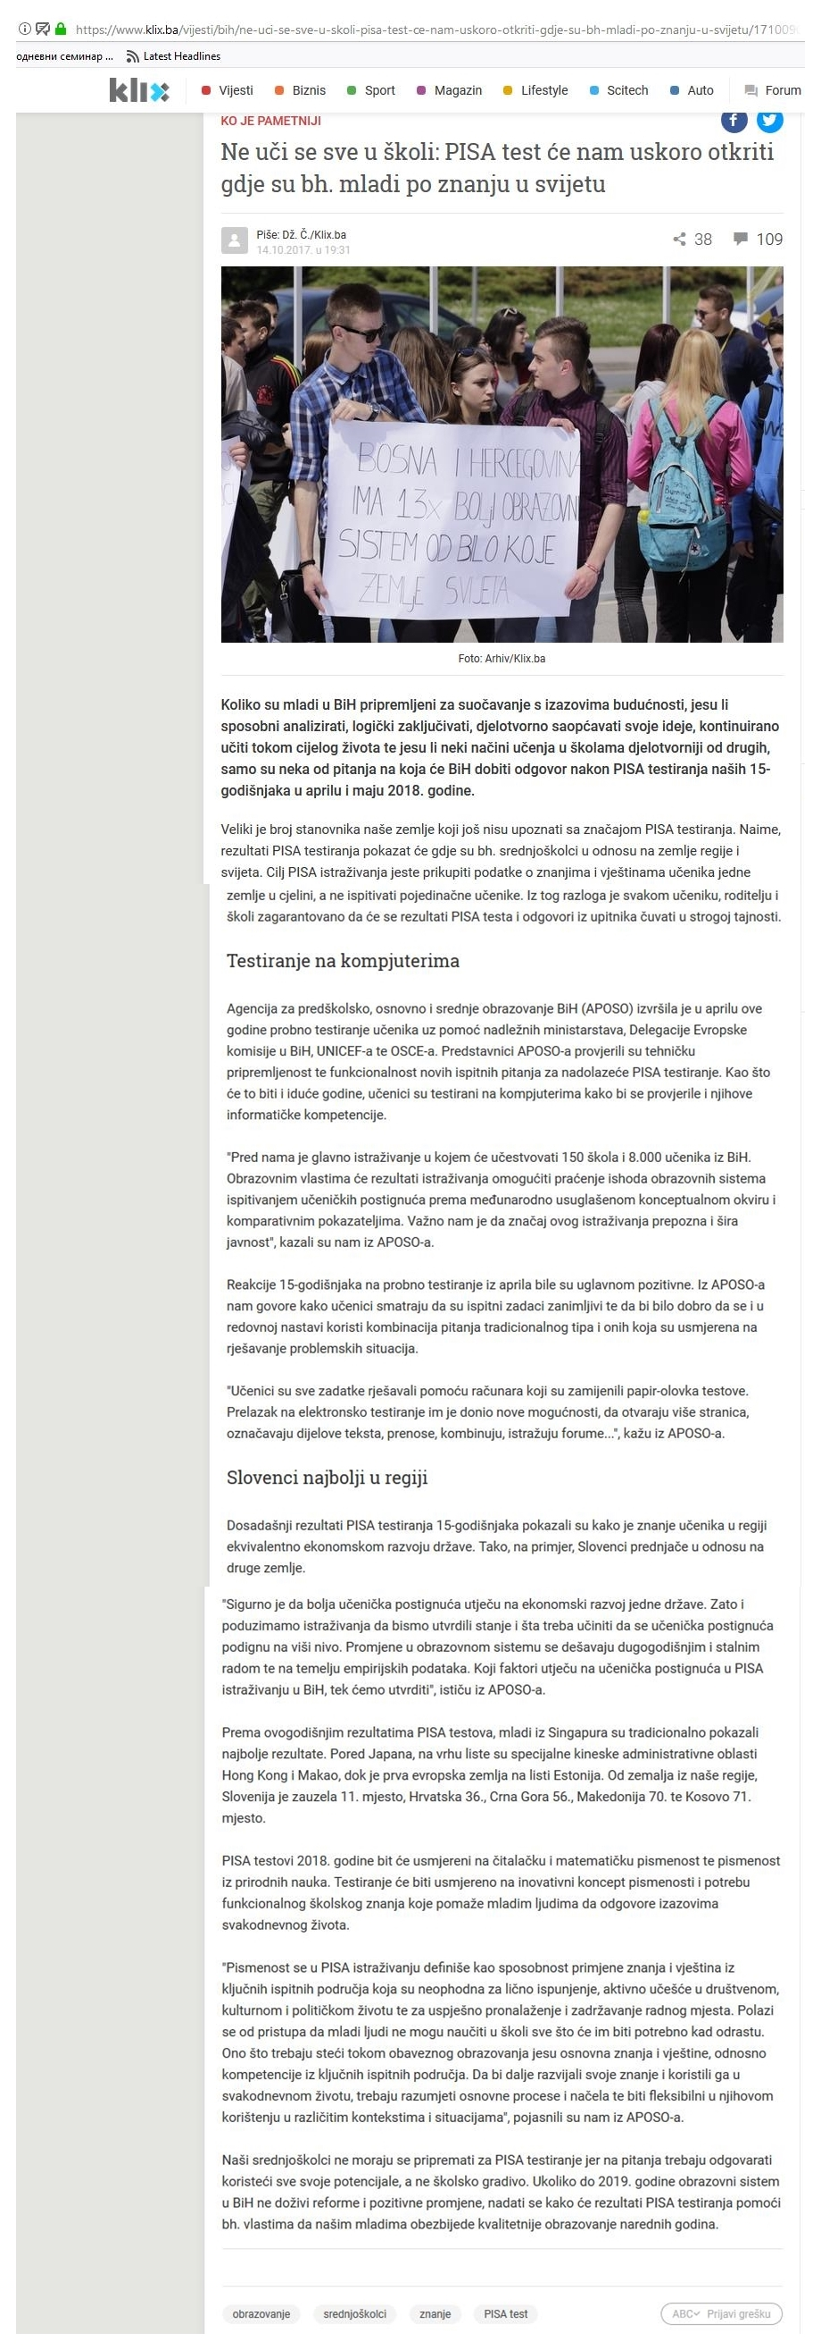

PORTAL | Tntportal.ba | DATE | 28.3.2017.
LINK | http://tntportal.ba/2017/03/pisa-2018-probno-testiranje-u-srednjim-skolama/
NASLOV | PISA 2018: Probno testiranje u srednjim školama

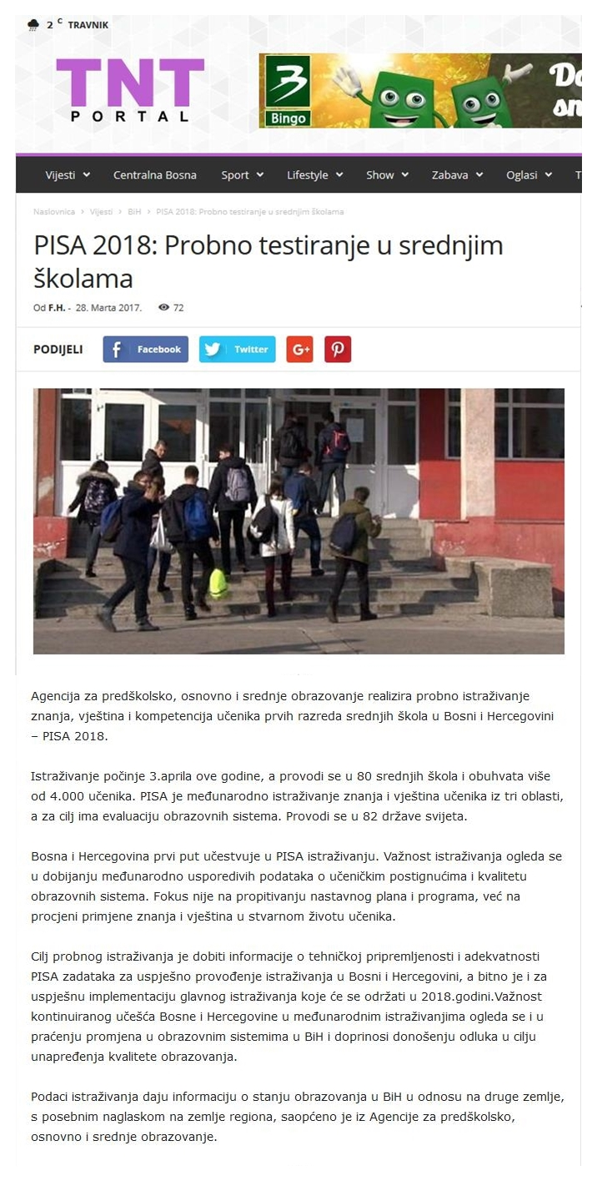
PORTAL | Većernji list online | DATE | 28.3.2017.
LINK | https://www.vecernji.ba/vijesti/probno-testiranje-u-srednjim-skolama-u-bih-pocinje-3-travnja-1159251
NASLOV | Probno testiranje u srednjim školama u BiH počinje 3. travnja

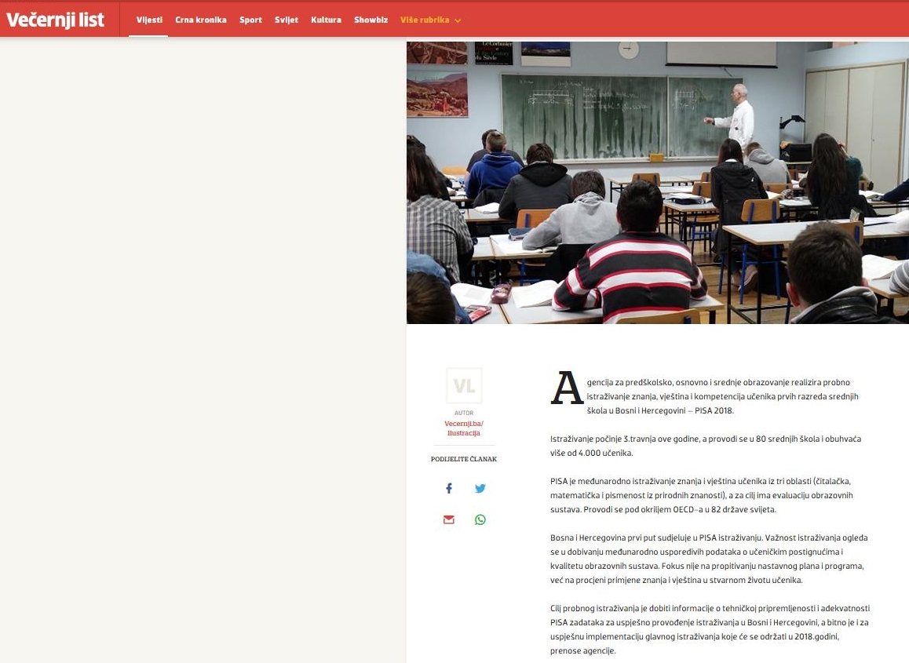

PORTAL | BHAAAS | DATE | 3.5.2017.
LINK | http://bhaaas.org/pisa-test/
NASLOV | PISA test

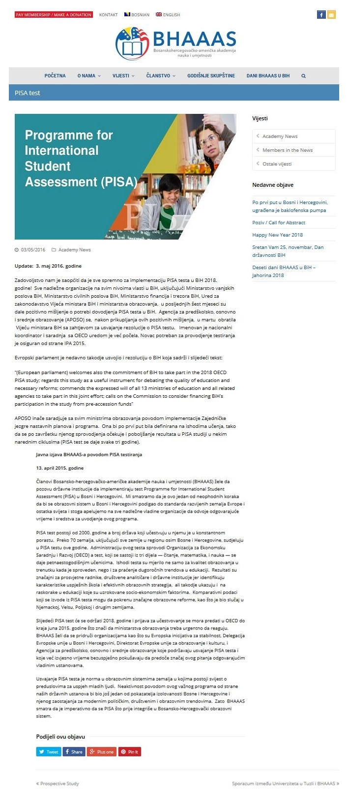
PORTAL | Skolski.ba | DATE | 6.3.2016.
LINK | https://skolski.ba/pisa-testiranje-svoje-znanje-provjerit-ce-i-ucenici-iz-bih/54823/
NASLOV | PISA testiranje: Svoje znanje provjerit će i učenici iz BiH

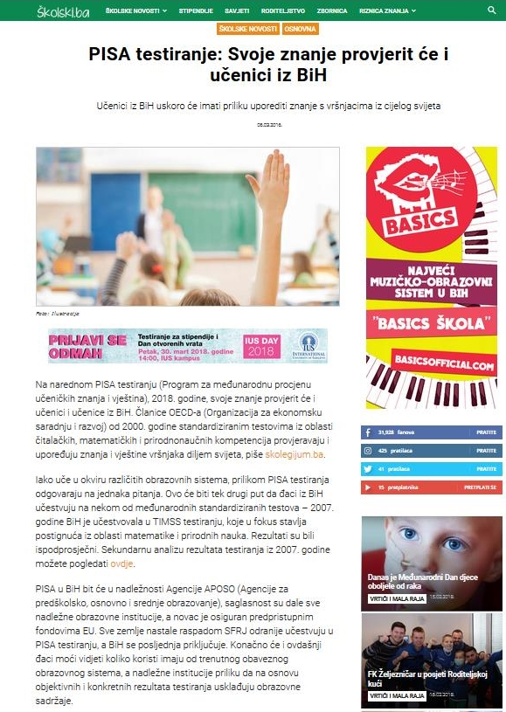

PORTAL | N1 online | DATE | 4.4.2017.
LINK | http://ba.n1info.com/a146833/Vijesti/Vijesti/Sta-je-PISA-istrazivanje-za-ucenike-srednjih-skola-u-BiH.html
NASLOV | Šta je PISA istraživanje za učenike srednjih škola u BiH?

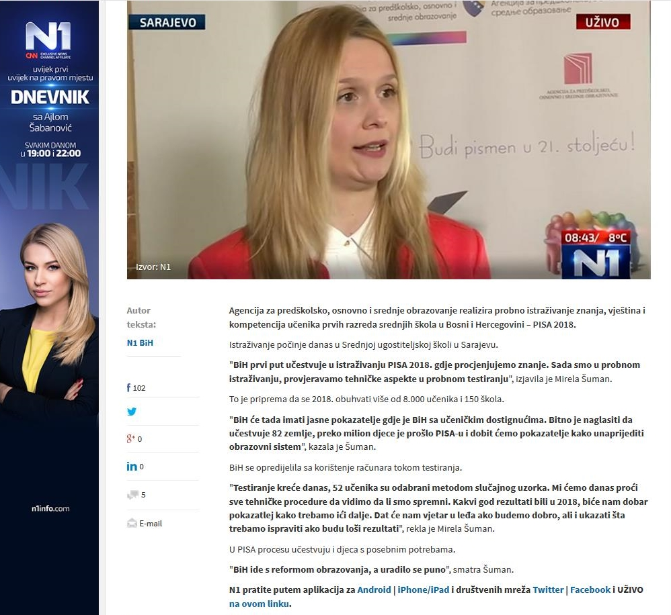

PORTAL | Udri muski | DATE | 4.4.2017.
LINK | http://www.udrimuski.ba/clanak/52806/sta-je-pisa-istrazivanje-za-ucenike-srednjih-skola-u-bih
NASLOV | Šta je PISA istraživanje za učenike srednjih škola u BiH?

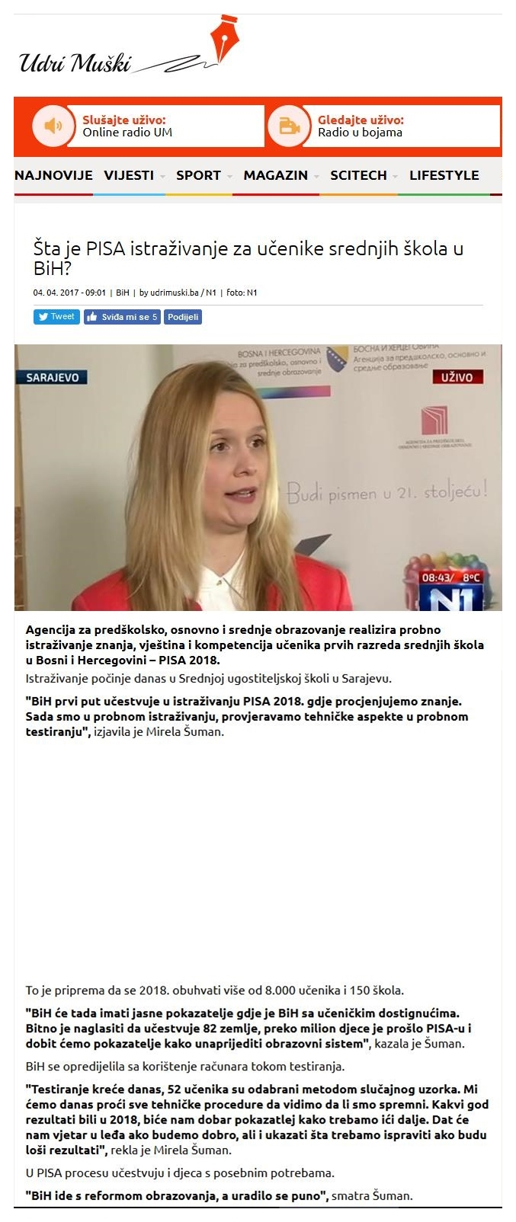
PORTAL | RTV SLON | DATE | 24.5.2017.
LINK | https://www.rtvslon.ba/pisa-2018-probno-testiranje-obavljeno-u-80-srednjih-skola-u-bih/
NASLOV | PISA 2018 probno testiranje obavljeno u 80 srednjih škola u BiH

